Bai Tap 1

sử dụng Pseudo-code và Flowchart để mô tả thuật toán tính điểm trung bình của 3 môn học: Toán, Lí, Hoá. Công thức:

Average = (Math + Physics + Chemistry) / 3

Hãy sử dụng bút và giấy để viết các giải thuật

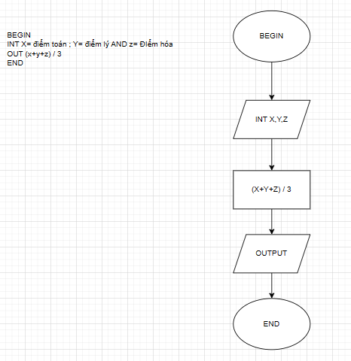

Bai Tap 2

mô tả thuật toán để chuyển đổi tiền tệ, từ Đô la Mỹ sang Việt Nam Đồng.

Bắt đầu, chúng ta nhập số tiền Đô la Mỹ và sau đó tính ra số tiền Việt Nam Đồng tương ứng.

Công thức chuyển đổi:

$1 = 23000 VNĐ

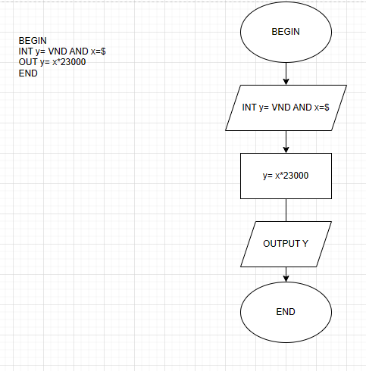

Bai Tap 3

mô tả giải thuật để tìm ra giá trị lớn nhất trong 3 số.

Bắt đầu, chúng ta cho phép nhập 3 giá trị vào. Sau đó, chúng ta thực hiện việc so sách lần lượt từng giá trị để tìm ra giá trị lớn nhất.

Bai Tap 4

mô tả một thuật toán để tìm được giá trị lớn nhất trong một dãy số.

Ban đầu, chúng ta cho phép nhập vào các giá trị a1, a2, a3...ai.. với i < n. Trong đó n là số lượng các số trong dãy. Sau đó, chúng ta thực hiện việc so sánh để tìm ra giá trị lớn nhất và hiển thị giá trị đó.